Visão de máquina aprimorada por IA
Aprendizado profundo para câmeras B&R com MVTec e Hailo
A B&R está aprimorando seu portfólio de câmeras inteligentes com uma poderosa funcionalidade de deep learning. Uma colaboração entre o especialista em software de visão de máquina MVTec e o especialista em processador AI Hailo torna a câmera B&R um dispositivo poderoso e eficiente. Na feira SPS em Nuremberg, as empresas comemoraram o progresso do projeto conjunto.
Os algoritmos de visão de máquina baseados em deep learning estão abrindo novas e empolgantes maneiras de melhorar a qualidade, aumentar a produtividade e evitar o desperdício, ao mesmo tempo em que tornam a fabricação mais flexível. "Nossa colaboração com a MVTec dá aos fabricantes de máquinas acesso à melhor seleção das funções de visão de melhor desempenho", diz o especialista em visão de máquina da B&R, Andreas Waldl. “Eles são líderes do setor em deep learning e algoritmos clássicos baseados em regras – duas abordagens complementares que desempenham um papel essencial na automação de máquinas”.
Leitor de velocidade
O primeiro produto a surgir do projeto é uma função de reconhecimento óptico de caracteres (OCR) baseada em deep learning. Chamado de Deep OCR, a função atinge taxas de leitura notavelmente rápidas, mesmo em fontes difíceis de reconhecer. "Por muitos anos, trabalhamos em conjunto com a B&R para desenvolver soluções de visão de máquina para clientes que estabelecem padrões tecnológicos, especialmente para sistemas embarcados", disse Thomas Hopfner, gerente de produto para licenciamento e interfaces da MVTec. "Esse objetivo também está sendo seguido por nossa mais recente cooperação. Como resultado, os clientes se beneficiam das vantagens da tecnologia Deep Learning Deep OCR sem sacrificar o desempenho."
Vencedor TOPS-por-Watt
Algoritmos de aprendizado profundo de alto desempenho requerem um processador poderoso. No entanto, a implementação como um dispositivo de ponta também tornou o consumo de energia um problema crítico. Os fabricantes de máquinas de hoje precisam não apenas de velocidade de computação, mas também de eficiência de energia, e é aí que entra o Hailo: além do desempenho de classe mundial de 26 tera-operações por segundo (TOPS), os aceleradores de inferência da empresa também exigem um consumo de energia notavelmente baixo. "O Hailo nos ajuda a colocar velocidade e inteligência verdadeiramente inovadoras exatamente onde nossos clientes precisam para suas soluções de fabricação mais rápidas e adaptáveis", diz Waldl.
"Esse tipo de colaboração é exatamente o que tínhamos em mente quando começamos a Hailo", diz o CEO da Hailo, Orr Danon. “A nova câmera B&R aproveita o acelerador AI de alto desempenho da Hailo e, em combinação com seus dispositivos de última geração e os algoritmos avançados de aprendizado de máquina da MVTec, estamos estabelecendo novos padrões de desempenho que melhorarão a produtividade e a qualidade em aplicações industriais."

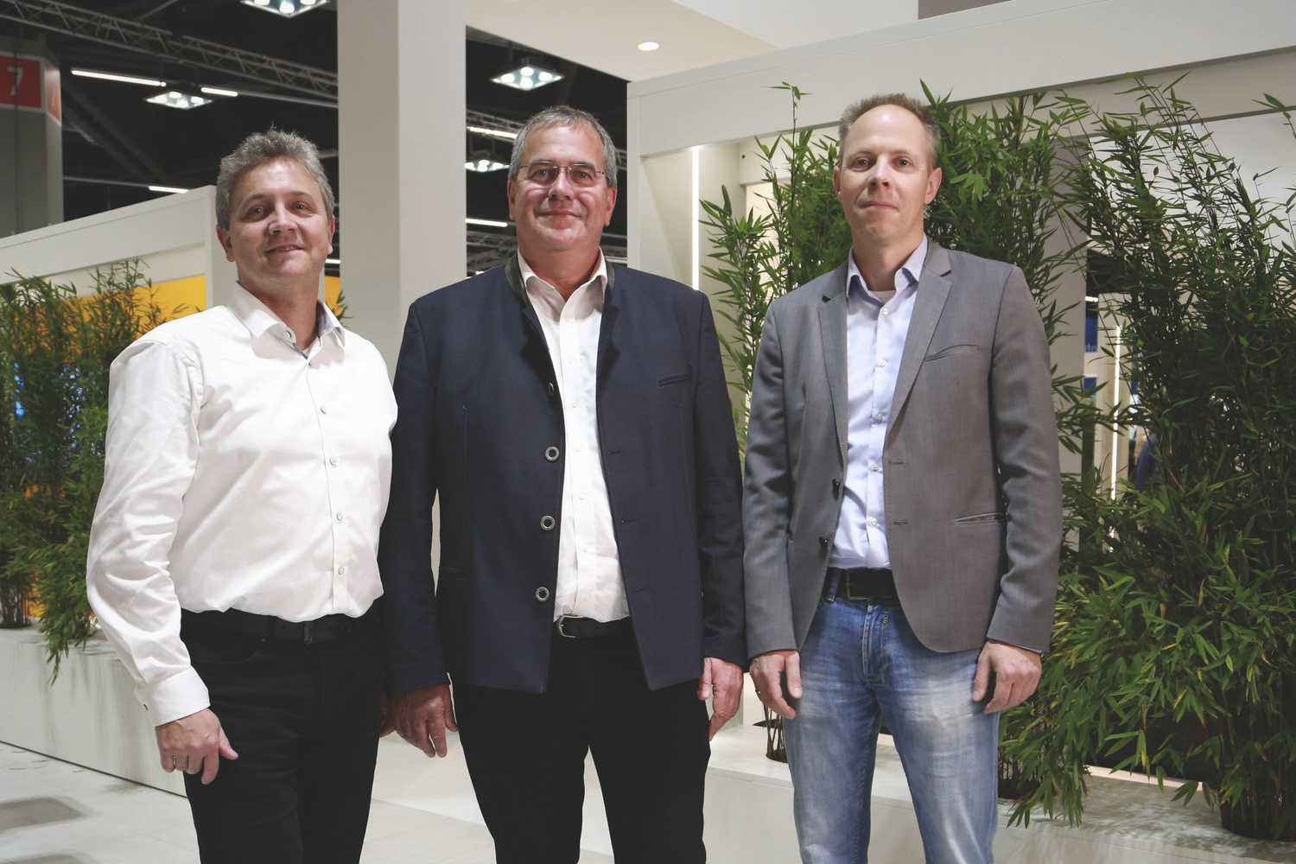
Aprendizado profundo para visão de máquina: B&R, MVTec e Hailo celebram uma colaboração bem-sucedida no SPS 2022.
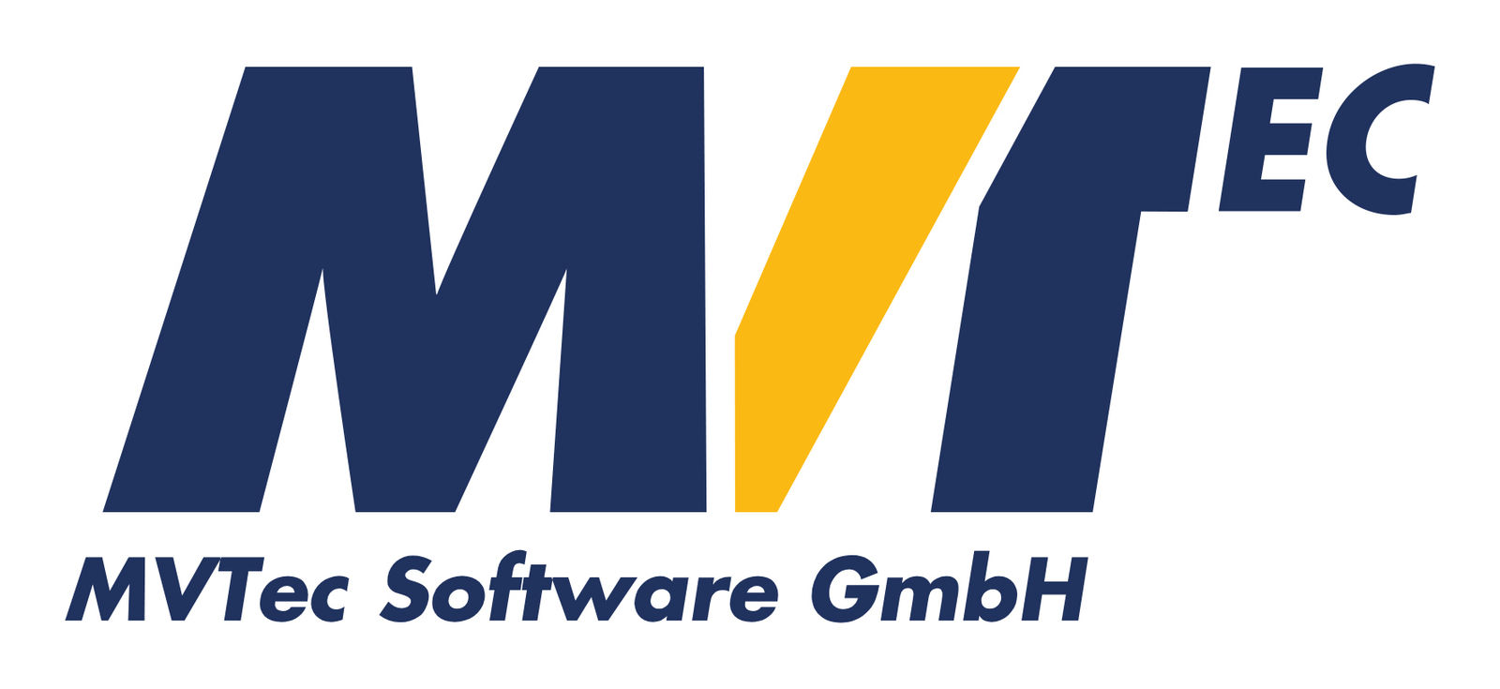
A MVTec é um fabricante líder de software padrão para visão de máquina. Os produtos MVTec são usados ​​em todas as áreas exigentes de geração de imagens: indústria de semicondutores, inspeção de superfícies, sistemas de inspeção óptica automática, controle de qualidade, metrologia, bem como medicina e vigilância. Ao fornecer tecnologias modernas, como visão 3D, deep learning e visão incorporada, o software da MVTec também permite novas soluções de automação para a Internet Industrial das Coisas, também conhecida como Indústria 4.0. Com localizações na Alemanha, EUA e China, bem como uma rede estabelecida de distribuidores internacionais, a MVTec está representada em mais de 35 países em todo o mundo.

A Hailo, uma fabricante de chips com sede em Israel e focada em IA, desenvolveu um processador de IA especializado que oferece o desempenho de um computador de classe de data center para dispositivos de ponta. O processador da Hailo é o produto de um repensar da arquitetura de computador tradicional, permitindo que dispositivos inteligentes executem tarefas sofisticadas de aprendizado profundo, como detecção e segmentação de objetos em tempo real, com consumo de energia, tamanho e custo mínimos. O processador foi projetado para caber em uma infinidade de máquinas e dispositivos inteligentes, impactando uma variedade de setores, incluindo segurança, automotivo, Indústria 4.0 e varejo. Para mais informações visite https://hailo.ai/

Sobre a B&R
A B&R é uma empresa de automação inovadora com sede na Áustria e escritórios em todo o mundo. Como líder global em automação industrial, a B&R combina tecnologia de ponta com engenharia avançada para fornecer aos clientes em praticamente todas as indústrias soluções completas para automação de máquinas e fábricas, controle de movimento, IHM e tecnologia de segurança integrada. Com padrões de comunicação de fieldbus industriais como POWERLINK e openSAFETY, bem como o poderoso ambiente de desenvolvimento de software do Automation Studio, a B&R está constantemente redefinindo o futuro da engenharia de automação. O espírito inovador que mantém a B&R na vanguarda da automação industrial é impulsionado pelo compromisso de simplificar processos e superar as expectativas dos clientes.
Para mais informações, visite www.br-automation.com

